
薩瓦納草原的一天
閱讀活動設計：鄒敦怜
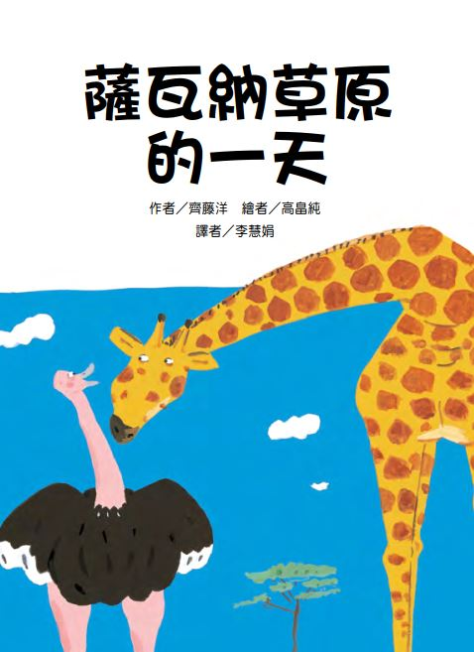
作者╱齊藤洋 繪者╱高畠純 譯者╱李慧娟

故事簡介
作者前作《動物園的一星期》以一週內的時間為主軸，這本續集《薩瓦納草原的一天》以非洲大草原的一天為時間軸，時間點切割的方式是：天明、早晨、中午前、中午、午後、午後到黃昏、黃昏、夜晚。這一整天發生什麼事呢？
天明時，猢猻麵包樹上歇息的禿鷹先被老鷹吵醒，老鷹開始一天的活動，隔了一會兒，夜行性的非洲斑鵰鴞飛回。白天活動的老鷹跟非洲斑鵰鴞對「銀河」的看法不同，牠認為銀河是一條真正的河。
早晨，沼澤濕地旁總有一場比賽。犀牛和河馬，一個在陸地上、一個在沼澤中，他們每天都會比誰先從沼澤的這一頭跑到另一頭。陸地上犀牛跑步時，三隻小虎豹也有比賽，他們比的是：誰能勇敢面對奔跑過來的犀牛，堅持到最後一刻才往灌木叢裡跳開。
中午前，一隻頑皮的歐卡皮鹿，混進成群結隊的斑馬中，容易受驚嚇的斑馬，以為有「斑馬妖怪」而來回飛奔。
中午，在乾季末尾，大象家族在草原上移動。乾旱的日子缺少青草來源，沒經歷過的兩隻小象有點受不了。大象爸爸、媽媽不斷的描繪雨季來到之後的景象，這樣的情景讓小象忘了酷熱，充滿活力。
午後，十隻條紋狐獴突發奇想，想效法印度狐獴跟眼鏡王蛇對戰的傳聞，也找一條蛇來較量，薩瓦納沒有眼鏡王蛇，樹林裡倒是鑽出一條比眼鏡王蛇大上許多的錦蛇。原本虛張聲勢的狐獴嚇得一哄而散，只剩下狐獴老大沒跑。
午後到黃昏，在刺槐樹上休息的老獅子，注意到年輕的獵豹爸爸教小獵豹跑步的情形。獵豹爸爸不知道該怎麼教，讓小獵豹很沒有成就感。老獅子邀請小獵豹一起跑步時，用了小小的技巧。在他們跑步的同時，狐獴正當錦蛇在薩瓦納的嚮導。
黃昏時，一隻鴕鳥和一隻長頸鹿正在欣賞夕陽美景。高個子的長頸鹿告訴鴕鳥自己看到了什麼，但對於「狐獴跟錦蛇一起散步」這樣的描述，鴕鳥還是無法想像。最後，他們一起嗅了嗅空氣，預測雨季即將來到。
夜晚，已經開始活動的非洲斑雕鴞折回，牠叫醒老鷹，想帶領老鷹高飛，驗證「銀河不是河，而是星星」這樣的事實。他們真的這樣飛高，但雨季就要來了，天上開始下雨，這趟飛行反而讓老鷹更深信：銀河就是一條河。
每一個時間中，草原上不同的動物輪番上場。幾段故事角色與地點，巧妙的構成一個「迴圈」。故事所選的這一天也很特別，這是非洲草原雨季來臨的前一天，大地已經乾涸很久，動物們都渴望雨水的降臨。故事中淡淡的的情誼：友情、親情、幽默、激勵、同理…..，像草原溫暖的和風，輕輕拂過讀者的心。

閱讀動動腦
一、觀看書頁第一張插圖，一邊讀故事，一邊把故事中相關的地點、角色紀錄在上面。
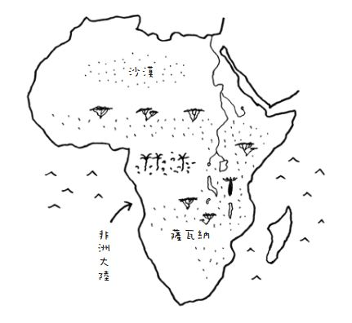
二、薩瓦納草原是怎樣的地方？氣候上有什麼特色？說一說讀完故事後，你會如何描述這個地點。（參考：薩瓦納草原在非洲，一天當中有半年雨季、半年乾旱。這裡有猢猻麵包樹、刺槐樹、樹林、沼澤，還有很多動物。）

三、猢猻麵包樹上住著哪些鳥類？牠們分別有怎樣的特色？為什麼會住在一起？(樹的頂端住著禿鷹、下方樹枝住著老鷹、非洲斑鵰鴞。老鷹只在白天活動，非洲斑雕鴞只在夜間活動，牠們都喜歡禿鷹，所以選在這裡。)

四、犀牛和河馬的比賽方式是怎麼樣？
(犀牛和河馬每天都會賽跑，河馬從沼澤裡跑，犀牛從陸地上跑跑必前，犀牛會喝一口沼澤的水，並且說：「我來了哦！」，河馬就從水裡冒出泡泡當作應答。當犀牛跑到終點，會看看水裡有沒有冒泡泡，判斷河馬跑到了沒。)

五、三隻小虎豹怎麼比賽，牠們的比賽讓你想到怎樣的人物？
（小虎豹比的是「犀牛衝過來時，誰能最慢跳開」，牠們就像頑皮的小孩。）
六、歐卡皮鹿怎麼捉弄斑馬？為什麼牠的伎倆可以奏效？
（歐卡皮鹿會混在斑馬群中，故意碰撞最後一隻斑馬的屁股，當那隻斑馬發現歐卡皮鹿長相特別，驚叫「斑馬妖怪」開始奔跑，歐卡皮鹿也跟著跑，之後又用長舌頭舔自己的臉、眼睛，讓斑馬害怕奔跑，這樣反覆多次。歐卡皮鹿跟長頸鹿同科屬，沒有鬃毛，但因為體型跟斑馬體差不多，前腳、後腳、屁股之間，分布著跟斑馬一樣的條紋，看起來有點像，所以可以混在斑馬群中。）

七、大象家族為什麼要在草原中走動？這個時候遇到怎樣的問題？大象爸爸媽媽怎麼安慰小象？這些安慰有什麼作用？
（大象食量大，需要花很多的時間走路找青草。乾旱時青草不多，覓食更加辛苦。小象沒經歷過乾旱，大象爸爸媽媽不斷打氣，描繪雨季時周圍水量充沛的情景，讓小象心生嚮往，在乾旱時走動也有了活力。）
八、條紋狐獴有怎樣的奇想？結果呢？
（條紋狐獴想跟印度狐獴一樣，挑戰眼鏡王蛇。但是薩瓦納草原沒有眼鏡王蛇，當牠們遇到錦蛇時，也想挑戰。沒想到錦蛇幾乎是十五條條紋狐獴那樣長，除了狐獴老大之外，其他的都嚇跑了。最後狐獴老大當錦蛇的嚮導，帶著牠認識薩瓦納草原。）

九、為什麼狐獴老大不想把這段事情告訴其他的伙伴？
（自由作答。參考：1.狐獴老大很珍惜跟「錦蛇」當朋友的緣分。2.狐獴老大原本是要「挑戰」蛇，沒想到卻是當蛇的嚮導，牠覺得跟原本想威風的變成「英雄」的期望差太遠，所以不想講。）
十、獵豹、公獅子有怎樣的關係？為什麼老獅子要跟小獵豹比賽跑？這個比賽對小獵豹有怎樣的意義？
（獵豹和公獅子都住在刺槐樹附近。公獅子年紀大，常看到獵豹爸爸教小獵豹跑步。獵豹爸爸跑得很快，小獵豹永遠跟不上，總是覺得自己跑得不好。獅子邀請小獵豹一起比賽，他控制速度，只比小獵豹跑得快一點點，激發小獵豹對自己的信心。獅子的調教讓小獵豹有了信心，原本對跑步沒有多大的興趣，主動邀請獅子隔天再比一次。）
十一、故事中的鴕鳥和長頸鹿，牠們在一起做什麼？讓你想到怎樣的人物 ？
（牠們站在一起欣賞夕陽、聊天、爭論、聞著雨季即將來到的氣味。牠們個子雖然高低不同，卻是能細細談天的朋友，這樣的角色讓我聯想到兩個彼此有很大不同，卻是好朋友的人物。）
十二、夜晚來臨，非洲斑鵰鴞有怎樣的決定？結果呢 ？為什麼非洲斑鵰鴞最後不想堅持？
（老鷹一直認為銀河是一條河，非洲斑鵰鴞為了證明銀河是星星，決定用鳴叫應答的方式，帶著平時不會在夜間飛行的老鷹，探索夜晚天空。牠們飛著飛著，天上飄下雨絲，雨季來到，老鷹反而更加確定銀河就是真的一條河。非洲斑鵰鴞在飛行時，發現老鷹對銀河的認知有自己的想法，牠決定尊重老鷹的想法，不要點破。）

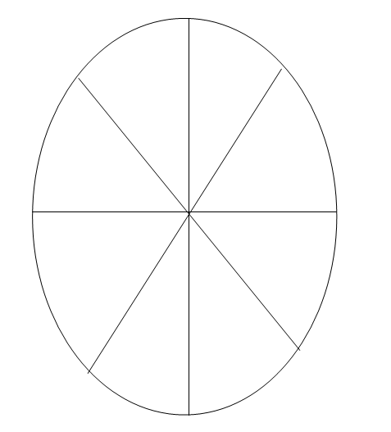
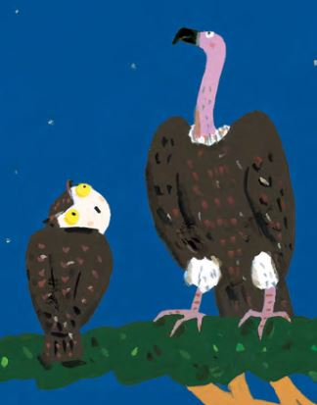
活動一：角色出場圖
請在圓形圖表中，把圓分成八等分，先填上故事中每個時間點，再分別填上故事中出現的角色。

活動二：動物大頭貼
1.任選故事中的你最喜歡的角色，為角色先畫畫角色，再根據書中關於動物角色的描寫，為動物製作大頭貼。
2.大頭貼可以包含下列內容：
（1）喜歡的原因
（2）角色外型特色
（3）在故事中說的某一句話
（4）其他
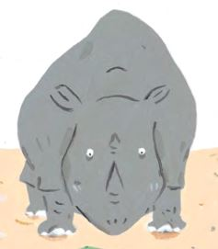
活動三：猜一猜故事劇場
1.故事中動物們的互動有趣熱鬧，任選其中一小段，仔細讀熟故事，再分配角色演出。
2.演出之前不要告訴觀眾是演出哪一段，演完讓觀眾猜猜看。

我們演出的故事段落是：

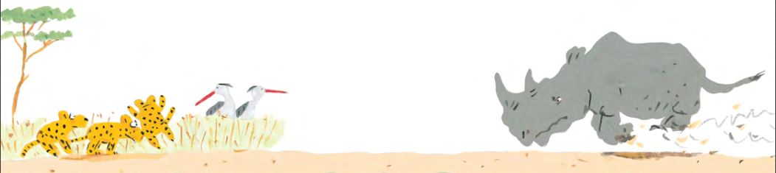
活動四：一起來比賽
故事中有幾段跟「比賽」有關的內容，找出相關段落，完成下面的表格。
比賽角色 | 比賽地點 | 比賽結果
犀牛、河馬
虎豹三兄弟
獵豹爸爸、小獵豹
小獵豹、獅子爺爺
說一說你覺得哪一場比賽最有趣？並說出原因。

------------------------------------------------------------------------------------------------------
活動五：薩瓦納草原的嚮導
1.故事中，狐獴老大當錦蛇的嚮導，錦蛇對草原動物的互動有很多疑問，找出與錦蛇的疑問有關的問句讀一讀。
2.如果你是狐獴老大，身為錦蛇的嚮導，你會怎麼介紹薩瓦納草原？
薩瓦那草原有：
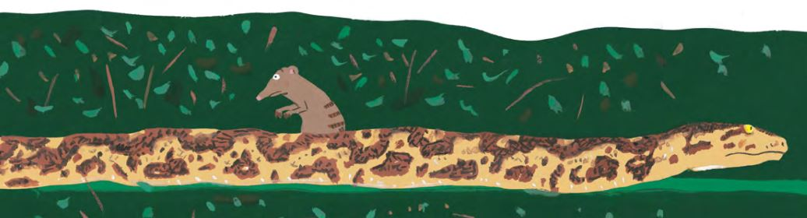

活動六：故事接龍
雨季來臨之後，薩瓦納草原會有什麼不同？請挑出故事中的某個段落，從故事原本的內容延伸想像，說一說「雨季」故事中的角色會有什麼樣的互動？
（例如：大象爸爸會教小象游泳嗎？小象覺得游泳好玩嗎？）
薩瓦納雨季來臨之前，

薩瓦納雨季來臨之後，

活動七：好書推薦
讀過這個故事，你想推薦給誰？下面的「推薦單」，包含故事的角色、段落、閱讀後的收穫，根據下面的「推薦單」，先試著說一說，再寫一寫。

好書推薦單
我很喜歡這個故事，特別是（ ）這個角色，
因為（ ）。

故事中的情節都非常有趣，最有趣的是：（ ），
當我讀到這一段，我想到：（ ）。

這個故事教會我（ ）的道理，
我想把故事推薦給（ ），
希望他（ ）。

